Ажурирано: 20.06.2023.
УПУТСТВО РЕЦЕНЗЕНТИМА И АУТОРИМА ЗА РЕГИСТРАЦИЈУ У Web of Science

Молим Вас, ако то до сада нисте учинили, да се, као аутор, садашњи или будући члан Уређивачког одбора или рецензент Војнотехничког гласника, региструјете у базу Web of Sciеnce (WoS).
ВАЖНО: Пожељно је да се ПРЕ регистрације у WoS региструјете у базу ORCID, према упутству на http://www.vtg.mod.gov.rs/registracija-za-dobijanje-orcid-identifikacione-sifre.html, јер имате могућност увоза података из ORCID-a у WoS (пошто су ове две важне међународне базе интегрисане), на следећи начин: на свом налогу у WoS-у отворите MENU - Profile - Publications - Add publications - Sync with ORCiD - улогујте се на свој ORCID - Authorize Clarivate.
Позивамо Вас да након отварања свог налога у WoS-у све своје радове и рецензије које сте урадили за Војнотехнички гласник (као и за друге научне часописе) унесете на страницу Вашег профила, независно од времена када сте их урадили. То је у Вашем најбољем интересу као научног радника, а такође и у интересу нашег часописа.

Регистрација и унос података

1. Отворите страницу
https://access.clarivate.com/login?app=wos
2. Након тога добићете понуду за регистрацију:

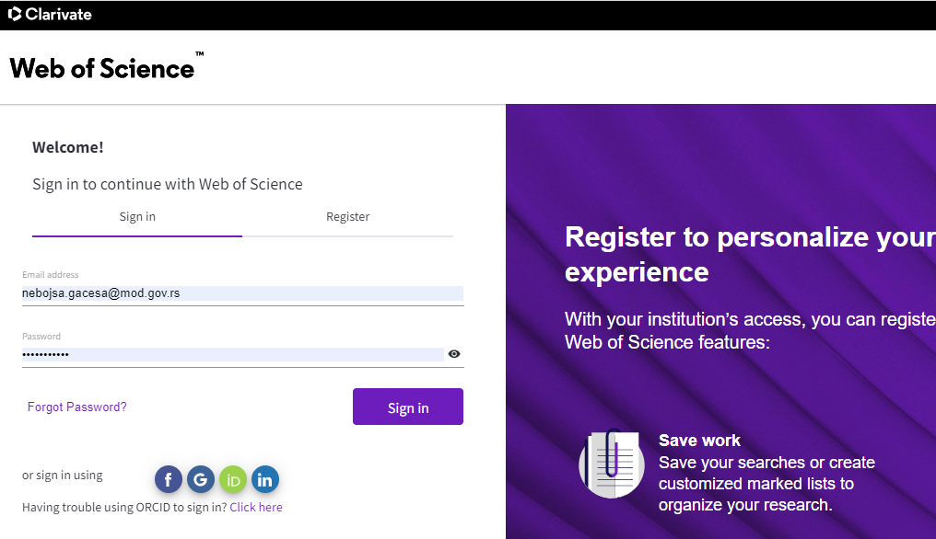

Можете се регистровати директно или користећи Ваше евентуалне налоге у ORCID-у или Linkedin-у.

3. Као потврду успешне регистрације отвориће се страница са Вашим именом и презименом. Потребно је да затим наведете све тражене податке кликом у левом ступцу на поље MENU - Profile - My researcher profile - EDIT. Молимо Вас да свакако приложите своју фотографију.
Потребно је да чланови Уређивачког одбора Војнотехничког гласника у пољу MENU - Profile - Editorial Board Memberships - Add an editorial board membership одаберу Vojnotehnicki Glasnik/Military Technical Courier (систем ће аутоматски препознати назив часописа приликом укуцавања почетних слова назива часописа):
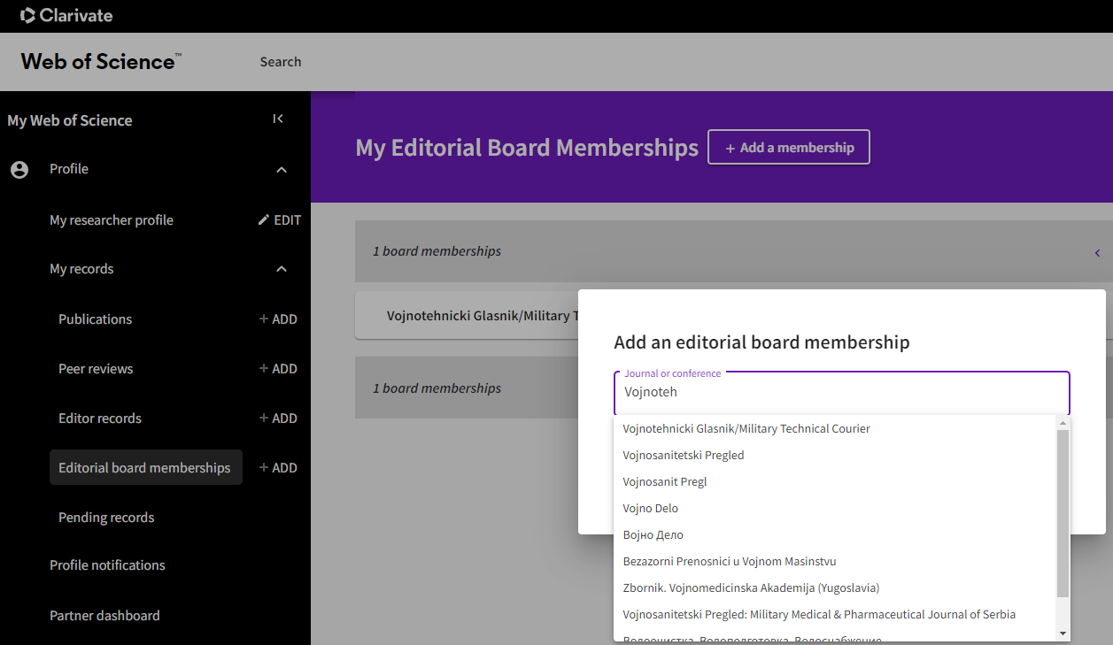

4. Суштина постојања Вашег налога у WoS-у јесте да свој ауторски и рецензентски допринос учините видљивим широј академској заједници.

a) За унос чланака служи поље MENU - Profile - My records - Publications - Add publication (у левом ступцу).
Након тога биће вам доступне могућности да увезете све радове преко опција:
- Suggested publications, Add publications by identifier (уношењем дои броја чланка), Add publications by file upload или
- Sync with ORCiD: Овај корак вам омогућава да увезете све своје радове преко вашег ОРЦИД идентификатора (повежите се са понуђеним линком на ORCID а затим кликните на Authorized Clarivate – након одређеног времена појавиће вам се у WoS-у сви унесени радови из ORCID-a). Зато је пожељно да УВЕК најпре имате ажуриран ORCID идентификатор (према УПУТСТВУ ЗА РЕГИСТРАЦИЈУ И АЖУРИРАЊЕ ORCID ИДЕНТИФИКАТОРА на
http://www.vtg.mod.gov.rs/registracija-za-dobijanje-orcid-identifikacione-sifre.html).

б) За унос рецензија служи поље MENU - Profile - My records - Per reviews - Add a review (у левом ступцу). При томе сами одређујете да ли ће Ваша рецензија бити садржајно видљива (унос текста рецензије није обавезан, потребан је наслов чланка који сте рецензирали и датум када сте урадили рецензију), кликом на поље Review Content.
Посебно Вас упућујемо да уносите све своје рецензије које урадите за Војнотехнички гласник, како оне урађене у протеклом периоду (ретроактивно), тако и Ваше будуће рецензије. За то постоје два начина:

- Први начин је најједноставнији: поруку захвалности о урађеној рецензији коју сте добили од редакције Војнотехничког гласника проследите на мејл reviews@webofscience.com.

- Други начин је погодан ако немате сачуване поруке захвалности:
Отворите на свом налогу у WoS-у поље у левом ступцу MENU - Profile - My records - Per reviews; кликните на поље Add a review; попуните поље Journal or Conference са називом нашег часописа Vojnotehnicki Glasnik/Military Technical Courier (систем ће сам препознати назив након уношења почетних слова); у пољу Article унесите дои број чланка који сте рецензирали. Дои број чланка, наслов чланка, као и датум када сте урадили рецензију, најлакше ћете наћи на свом налогу у систему АСИСТЕНТ: кад се улогујете у АСИСТЕНТ (http://aseestant.ceon.rs/index.php/vtg/login) отвориће Вам се Корисничка страница, одаберите у левом ступцу Rukopisi а затим у главном менију Arhiva, ту ћете видети наслове чланака које сте рецензирали за ВТГ. Дои број чланка који сте рецензирали можете наћи тако што ћете наслов чланка са странице Arhiva (у АСИСТЕНТ-у) копирати у поље PRETRAGA/SEARCH на врху странице Српског цитатног индекса (http://scindeks.ceon.rs/Default.aspx), у прву рубрику за претрагу (предвиђену за наслов). Кликните на стрелицу у плавом пољу којом активитаре претрагу, а затим на чланак који сте добили као резулатат. Дои број се налази у горњем десном углу странице чланка. Молим Вас да дои број у поље у WoS-у копирате у облику 10.5937/vojtehgxx-xxxx. Када унесете дои број, WoS ће аутоматски увести и наслов чланка. Молим Вас да у WoS-у обавезно унесете и датум предаје рецензије (у поље Date you performed the review). Овај датум можете копирати са странице Arhiva у АСИСТЕНТ-у, кликом на наслов чланка и одабиром у главном менију поља 3. Datoteka i recenzija, из првог пасусуа Datoteka za recenziju (датум завршетка рецензије се налази на десној страни).
Није обавезно да уносите садржај рецензије у поље Review Content, поготово ако сте приликом рецензирања попуњавали Асистентов електронски рецензентски образац.
Не заборавите да на крају на дну странице кликнете на поље Create Review и тиме завршите поступак уношења рецензије.

Сваку унесену рецензију накнадно треба да верификује уредништво часописа, што можете пратити у пољу MENU - Profile - Profile Notifications (у левом ступцу).

Отварањем и одржавањем налога у WoS-у Ваш рецензентски допринос постаје видљив и другим научним часописима и конференцијама, што Вам омогућава да будете доступни за сарадњу. Тако се на једном месту могу пронаћи сви релевантни библиографски подаци рецензената/аутора, као што су: учешће у уређивачким одборима часописа и програмским одборима међународних конференција, као и објављени научни радови и рецензије у међународним часописима и конференцијама.
Платформа WoS регистрованим рецензентима омогућава праћење статистике активности и примање корисних обавештења.

Више детаља можете прочитати на страници WoS-а:
https://clarivate.com/products/scientific-and-academic-research/research-discovery-and-workflow-solutions/researcher-profiles/

НАПОМЕНА:
Имајте у виду да је Clarivate/WoS преузео (аквизирао) Publons, па ако сте се претходно регистровали за Publons идентификатор, он је сада промењен/обједињен са WoS ResearcherID – па ћете на линку за логовање у WoS, са креденцијалима Publons-а моћи да се улогујете на свој нови WoS профил. Додатно, препоручујем Вам да у пољу Search свакако проверите да ли су Вам можда сада дуплирани налози у WoS (ако сте нпр. раније имали одвојено отворен и Publons и WoS идентификатор, а при томе различито регистрован испис имена и презимена - са или без квачица, средње слово и сл) и да по установљеном стању пишете Clarivate-у (они ће врло ефикасно да Вам обједине налог у један према Вашим захтевима) преко њиховог контакт формулара, на линку https://support.clarivate.com/ScientificandAcademicResearch/s/Product-or-technical-question?language=en_US.

Хвала на стрпљењу и сарадњи.
Уредник Војнотехничког гласника
Небојша Гаћеша

